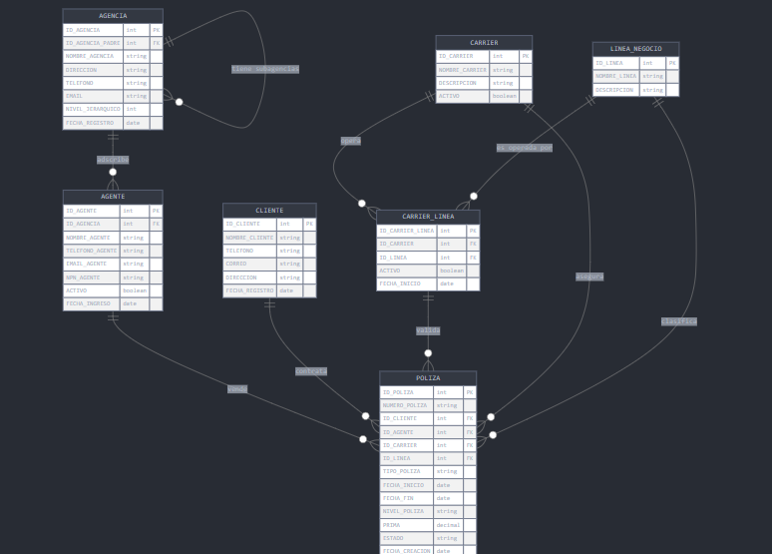

He identificado siete tablas resultantes de la normalización:

1. **AGENCIA**: Guarda agencias y subagencias.
2. **AGENTE**: Almacena datos de cada agente y su agencia.
3. **CLIENTE**: Contiene información de quienes compran pólizas.
4. **CARRIER**: Registra las compañías de seguros.
5. **LINEA_NEGOCIO**: Define ramos como Vehículo o Salud.
6. **CARRIER_LINEA**: Une a los carriers con las líneas que operan (PK compuesta de ID_CARRIER e ID_LINEA).
7. **POLIZA**: Tiene cada póliza, apuntando a cliente, agente, carrier y línea.

**Relaciones principales**:

* AGENCIA.ID_AGENCIA_PADRE → AGENCIA.ID_AGENCIA para jerarquía de agencias.
* AGENTE.ID_AGENCIA → AGENCIA.ID_AGENCIA.
* POLIZA.ID_CLIENTE → CLIENTE.ID_CLIENTE.
* POLIZA.ID_AGENTE → AGENTE.ID_AGENTE.
* POLIZA.ID_CARRIER → CARRIER.ID_CARRIER.
* POLIZA.ID_LINEA → LINEA_NEGOCIO.ID_LINEA.
* En CARRIER_LINEA, ID_CARRIER y ID_LINEA son claves foráneas hacia CARRIER y LINEA_NEGOCIO.

**Consulta 1:**

Si la raíz tiene ID = 42, uso una CTE recursiva:

WITH RECURSIVE subagencias AS (

SELECT ID_AGENCIA, NOMBRE_AGENCIA, ID_AGENCIA_PADRE

FROM AGENCIA

WHERE ID_AGENCIA = 42

UNION ALL

SELECT a.ID_AGENCIA, a.NOMBRE_AGENCIA, a.ID_AGENCIA_PADRE

FROM AGENCIA a

JOIN subagencias s ON a.ID_AGENCIA_PADRE = s.ID_AGENCIA

)

SELECT ID_AGENCIA, NOMBRE_AGENCIA

FROM subagencias

WHERE ID_AGENCIA <> 42;

* Yo inicio con la agencia 42.
* Luego, agrego cada hija cuyo ID_AGENCIA_PADRE coincide con alguna ya lista.
* Finalmente, muestro todas menos la propia raíz.

**Consulta 2**

Si quiero las pólizas del carrier con ID = 7 y la línea con ID = 2, hago:

SELECT

p.ID_POLIZA,

p.NUMERO_POLIZA,

c.NOMBRE_CARRIER,

l.NOMBRE_LINEA,

p.FECHA_INICIO,

p.PRIMA,

p.ESTADO

FROM POLIZA p

JOIN CARRIER c ON p.ID_CARRIER = c.ID_CARRIER

JOIN LINEA_NEGOCIO l ON p.ID_LINEA = l.ID_LINEA

WHERE

p.ID_CARRIER = 7

AND p.ID_LINEA = 2

AND EXISTS (

SELECT 1

FROM CARRIER_LINEA cl

WHERE cl.ID_CARRIER = 7

AND cl.ID_LINEA = 2

AND cl.ACTIVO = TRUE

)

ORDER BY p.FECHA_INICIO DESC;

**Codigo del model:**

**erDiagram**

**AGENCIA ||--o{ AGENCIA : "tiene subagencias"**

**AGENCIA ||--o{ AGENTE : "adscribe"**

**AGENTE ||--o{ POLIZA : "vende"**

**CLIENTE ||--o{ POLIZA : "contrata"**

**CARRIER ||--o{ CARRIER_LINEA : "opera"**

**LINEA_NEGOCIO ||--o{ CARRIER_LINEA : "es operada por"**

**CARRIER_LINEA ||--o{ POLIZA : "valida"**

**CARRIER ||--o{ POLIZA : "asegura"**

**LINEA_NEGOCIO ||--o{ POLIZA : "clasifica"**

**AGENCIA {**

**ID_AGENCIA int PK**

**ID_AGENCIA_PADRE int FK**

**NOMBRE_AGENCIA string**

**DIRECCION string**

**TELEFONO string**

**EMAIL string**

**NIVEL_JERARQUICO int**

**FECHA_REGISTRO date**

**}**

**AGENTE {**

**ID_AGENTE int PK**

**ID_AGENCIA int FK**

**NOMBRE_AGENTE string**

**TELEFONO_AGENTE string**

**EMAIL_AGENTE string**

**NPN_AGENTE string**

**ACTIVO boolean**

**FECHA_INGRESO date**

**}**

**CLIENTE {**

**ID_CLIENTE int PK**

**NOMBRE_CLIENTE string**

**TELEFONO string**

**CORREO string**

**DIRECCION string**

**FECHA_REGISTRO date**

**}**

**CARRIER {**

**ID_CARRIER int PK**

**NOMBRE_CARRIER string**

**DESCRIPCION string**

**ACTIVO boolean**

**}**

**LINEA_NEGOCIO {**

**ID_LINEA int PK**

**NOMBRE_LINEA string**

**DESCRIPCION string**

**}**

**CARRIER_LINEA {**

**ID_CARRIER_LINEA int PK**

**ID_CARRIER int FK**

**ID_LINEA int FK**

**ACTIVO boolean**

**FECHA_INICIO date**

**}**

**POLIZA {**

**ID_POLIZA int PK**

**NUMERO_POLIZA string**

**ID_CLIENTE int FK**

**ID_AGENTE int FK**

**ID_CARRIER int FK**

**ID_LINEA int FK**

**TIPO_POLIZA string**

**FECHA_INICIO date**

**FECHA_FIN date**

**NIVEL_POLIZA string**

**PRIMA decimal**

**ESTADO string**

**FECHA_CREACION date**

**}**